行政院及所屬各機關出國報告
出國類別：其他

赴韓國首爾市立美術館洽商「臺灣當代藝術」展出事宜暨參訪光州市立美術館及光州雙年展 出國報告

服務機關︰國立台灣美術館
出國人員︰張仁吉副館長
蔡昭儀組組長
何宗游約僱人員
派赴國家︰韓國
出國期間︰中華民國101年11月4日至11月10日
報告日期︰中華民國102年1月2日

摘 要

此次出國的主要任務，是赴韓國首爾市立美術館洽商「臺灣當代藝術（名稱暫訂）」展出事宜暨拜會光州市立美術館及參訪光州雙年展。本館為推動臺韓文化交流及促進兩國人民的了解和友誼，2011年與韓國首爾市立美術館簽訂備忘錄，兩館訂於2012年及2013年各規劃一檔展覽對等交流展出，首爾市立美術館業於2012年1月份由該館策劃「韓畫流-韓國當代繪畫」展至本館展出。而本館策劃的「臺灣當代藝術展覽（名稱暫訂）」預定2013年4月至6月份於首爾市立美術館展出。為商討展務籌備相關事宜，本次出國的首要任務，係與首爾市立美術館就展覽之籌備執行時程及相關內容進行討論及確認，並進行展場現況勘察及實地量測事宜。此外，適逢韓國「第九屆光州雙年展」展出期間，於首爾市立美術館相關活動結束後，轉赴光州拜會國美館的姊妹館－光州市美術館，並參訪「第九屆光州雙年展」，以作為本館國際當代藝術發展研究與日後籌辦大型國際展覽之規劃參考。

赴韓國首爾市立美術館洽商「臺灣當代藝術」展出事宜暨參訪光州市立美術館及光州雙年展 出國報告

- 出國目的 …………………………………………………… 4

- 行程安排……………………………………………………… 5

- 任務過程……………………………………………………… 8

- 綜合心得與建議 …………………………………………… 17

- 相關照片……………………………………………………… 20

壹、任務目的

此次出國的主要任務，係為赴韓國首爾市立美術館洽商2013年將於該館展出的「臺灣當代藝術展覽（名稱暫訂）」籌備暨執行事宜，並拜會本館的光州美術館及光州雙年展。

本館為推動臺韓文化交流及促進兩國人民的了解和友誼，2011年國立台灣美術館與韓國首爾市立美術館簽訂備忘錄，兩館訂於2012年及2013年各規劃一檔展覽對等交流展出，首爾市立美術館策劃的「韓畫流-韓國當代繪畫」展，業於2012年1月14 日至4月15日於本館展出完竣，該展引介了韓國29位重要藝術家的56組件作品，抽樣展現韓國現當代繪畫，讓台灣民眾得以藉由作品觀察及理解韓國現代繪畫從1970年代到現今的各階段發展樣態。而本館策劃的以「臺灣當代藝術」為展出標的的展覽，預定在2013年4月至6月份於首爾市立美術館展出。為商討展務籌備相關事宜，本次出國的首要任務，係與首爾市立美術館就展覽籌備執行的相關時程及展示內容及方向進行討論及確認，並進行展場現況勘察及實地量測事宜。

此一展覽交流案係以館對館之對等交流方式辦理，相對於「韓畫流－韓國當代繪畫」之展前籌備係由國美館邀請韓方人員來台進行場勘及展務籌備討論，此次則由首爾市立美術館主動來函，邀請本館黃才郎館長、策展人展覽組蔡昭儀組長與承辦同仁何宗游先生赴韓籌商展出等事宜，並支付臺北-首爾來回機票及在首爾市期間之食宿接待。因該館邀請之赴韓期間正值立法院預算審查會期，本館黃才郎館長為赴立法院列席備詢，無法撥冗出國，由張仁吉副館長代表，率本館相關人員赴韓籌商展出事宜。

此外，此次出國適逢韓國「第九屆光州雙年展」展出期間，於首爾市立美術館相關活動結束後，出國人員轉赴光州，除拜會國美館的姊妹館光州市美術館之外，並參訪「第九屆光州雙年展」，以作為本館國際當代藝術發展研究與日後籌辦大型國際展覽之規劃參考。

貳、行程安排
本次出國所赴地點包括韓國的首爾市及光州市，相關的行程安排，首爾市部分是由本次的邀請單位首爾市立美術館負責，兩館人員在此部分早有默契，此行最重要的任務，是針對2013年本館所策劃的台灣藝術展與該館展出時間、展覽執行進度、經費結構及分攤原則等籌展細節落實討論；此外，勘查首爾市立美術館展場、展出動線規劃設計與測量、大廳空間使用可能性協商等，亦是重要核心工作。因此，首爾市的行程安排主要以兩館的展覽籌備及場勘會議為主，在會議之外若有餘裕，則以首爾市立美術館的分館作為考察及了解的重點。

光州市的行程安排部分，則商請本館的姊妹館──光州市立美術館──策展人卞吉鉉先生代為安排及協助。國美館近年來創設並主辦亞洲藝術雙年展（2007年辦理第一屆展覽）及台灣美術雙年展（2008年辦理第一屆展覽），為收集相關資料以作為本館對國際當代藝術發展研究與籌辦大型國際展覽之規劃參考，特別規劃參訪亞洲地區規模最大的國際性雙年展「光州雙年展」（本年度辦理第九屆）。另，國美館與光州市立美術館於2007年締結為姊妹館，該館黃榮性館長於2010年年底接任館長職務，惟彼此皆因館務繁忙，一直未有機會相互拜訪。此次藉赴韓之便，特別聯絡安排本館張仁吉副館長與黃榮性館長正式會面，就雙方美術館近年來館務發展的推動情形進行了解與意見交流。
出國期間相關行程安排如下：
日期：101年 |  |  | 起 迄 地 點 | 工 作 項 目 | 停留天數
月 | 日 | 星期 | 起 迄 地 點 | 工 作 項 目 | 停留天數
11 | 4 | 日 | 台中→桃園機場→仁川機場→韓國首爾市 | - 自台灣出發赴韓國  - 抵達韓國首爾市 | 1
11 | 5 | 一 | 首爾市 | 拜會首爾市立美術館  1、洽商「臺灣當代藝術展覽（名稱暫訂）」赴首爾市立美術館展出時間、展覽執行進度及經費分攤等相關籌展事宜。  2、勘查首爾市立美術館展場。 | 1
11 | 6 | 二 | 首爾市 | 拜會首爾市立美術館  - 展覽地點與展出動線規劃設計與測量。  - 協商記者會與展覽開幕時間等事宜。  - 參訪首爾市立美術館分館 | 1
11 | 7 | 三 | 首爾市→光州市 | 由首爾市出發至光州市 | 1
11 | 8 | 日 | 光州市 | 拜會光州市立美術館 | 1
11 | 9 | 五 | 光州市 | 參觀第九屆光州雙年展「圓桌」 | 1
11 | 10 | 六 | 光州市→首爾市金浦機場→仁川機場→桃園機場→台中 | 回程  返回台中 | 1

參、任務過程：
一、首爾市
首爾市立美術館的本館位於首爾市中心，與首爾市政廳、南大門市場、崇禮門、光化門為鄰，步行可達之景點還包括德壽宮、光化門廣場、慶熙宮、首爾歷史博物館等，並且有1號線、2號線及5號線等三條地鐵直達於此。其在地理上位於首爾市的大眾交通樞鈕位置，在首爾市中區的諸多觀光熱點中，其深具特色、文藝復興式的復古建築外觀，以及近年來以國際性特色展覽所累積的高知名度，被首爾市民票選為首爾市10大必遊景點之一，亦是各類型國內外旅遊書介紹韓國首爾市的重要標的。

首爾市立美術館的標幟形象，是它原為大法院的文藝復興式建築外觀。該建築原由日本殖民政府於1928年建造，韓國於1945年光復後，該建築成為大法院，1995年大法院遷移，首爾市立美術館在新建時為延續建築本身的歷史性價值，保留了正面的拱形大門及正面外牆牆面，其餘美術館館體則為現代式建築。此一館址在2002年正式啟用，新舊建築的和諧融合，成為首爾市立美術館的特色與象徵，其正面建築體並在2006年被指定為韓國重要文化遺產。

國立台灣美術館自2004年起，即與韓國相關美術館、策展人、藝術家保持一定的交流及合作關係，而此次與首爾市立美術館的對等交流案，是彼此的第一個合作案，也是國美館在韓國首都首爾市所辦理的第一檔展覽，雙方美術館都對這個合作案抱持積極促成、審慎重視的態度。首爾市立美術策劃的「韓畫流-韓國當代繪畫」展來台展出時，本館特別安排位於一樓的展覽室及美術街空間，以突顯對該展的肯定與重視。首爾市立美術館也以同等的原則，提供了該館同檔期中最重要的展場──一樓的展覽室供本館策劃展出。該館一樓僅有一間展覽室，佔地約1100平方米，是觀眾入館之後的必訪之處。

（一）館務經驗交流：
本次赴韓行程是由本館張仁吉副館長帶領展覽組二位執行同仁前往，首爾市立美術館對本館人員之拜訪十分重視，除了全程安排中文導遊協助，行程中的車輛接泊等事宜也十分完善；正式會議時，並特別商請淑明女子大學中語中文學部姜秀姃助理教授提供專業口譯，確保雙方意見的順暢交流。

在抵韓隔日上午的正式拜會行程中，館長Hong-hee Kim（金弘姬）博士特別安排了一個見面會，率領美術館各部門的主管與本館人員認識，包含了該館管理及行政部門主任Jil-teak Rim先生、典藏及研究部門主任Hyuk Chung先生、策展部門主任Sung-hoon Choi先生，展示科長曹珍根（Jin-geun Cho）先生等。金館長在見面會中表達誠摯的歡迎之意，張仁吉副館長除感謝金館長的邀請，並對「韓畫流-韓國當代繪畫」展妥善的策展規劃及在本館展出的成果表達感謝之意。張副館長表示，「韓畫流-韓國當代繪畫」展出期間共吸引了267,623人次的民眾來館參觀，本館為參展的29位藝術家各製作了一則QR Code語音導覽內容供參觀民眾現場經由智慧型手機上網下載，經統計之後，「韓畫流」展的語音導覽下載率，在近一年度（2011年6月至2012年5月）國美館的各項展覽中排序第二， 顯見觀眾對展覽本身及展出作品皆有高度的興趣。張副館長並分享本館的統計數據，展出藝術家李石柱（Lee Suk-Ju）最受歡迎，語音內容下載收聽率是第一名，李基鳳（Rhee Ki-Bong）排序第二，下載率名列第三的是李康昭（Lee Kang-So）。此外，「韓畫流」展出期間，台灣的藝術專業雜誌《典藏‧今藝術》特別開闢專題介紹本展，據以探討韓國當代藝術的發展現況。

金館長對「韓畫流」展能吸引近27萬人次參觀表示欣喜及出乎意料之意，並期待本館規劃的台灣藝術展也能在首爾市立美術館引起相當的觀賞興趣。金弘姬博士在就任首爾市立美術館館長前，曾任2006光州雙年展藝術總監、2003威尼斯雙年展韓國館策展人等職務，長期關注國際當代藝術發展趨勢，對活躍於國際場域的幾位台灣藝術家的創作表現（如林明弘、陳界仁等人）也有所涉獵。她表示，首爾市立美術館在展示呈現上鎖定當代藝術為主要方向，建議本館在選件時，或可針對2000年以後的創作多加著墨。

在其他的館務經驗交流部分，兩館人員對彼此推動青年藝術家創作發展的政策與方法皆有興趣。張副館長分享本館執行「青年藝術家作品購藏計畫」的成果，該計畫始自2003年，至今年剛好屆滿10年，目前收藏了四百多位藝術家的六百多件作品，而本館近年來亦以此項計畫的典藏作品為基礎，策劃了多項主題展，藉此耙梳台灣新世代的創作觀點與風格特質，同時也肯定青年藝術家的創意表現。首爾市立美術館採取的作法，是自2004年起每兩年舉辦一次以韓國青年藝術家為標的SeMA Blue展，每屆邀請的藝術家人數雖不盡相同，但其目的皆是經由舉薦邀展的方式，選出具有潛力，且能在創作趨向上能反映當代藝術創作訴求及未來發展的年輕藝術家。

首爾市立美術館在韓國當代藝術的推動、歸納及整理上有其特殊的眼光及成果，張副館長在席間向金館長提出兩館進行圖書交換的構想，以分享彼此的研究及展覽成果，並以此保持動態的訊息交流及合作關係，此一建議立即獲得金館長的欣然同意。首爾市立美術館目前尚未設立美術圖書館，但有一收藏豐富的資料室，收集國內外各種美術資料，包括書籍、畫冊期刊、唱片、影像資料等，除支援美術館內部及相關領域專家學者們的研究活動，亦對一般民眾開放，其性質與國美館的美術圖書館性質相近。圖書交換業務在該館係由典藏研究組主政，目前並未建立體制化的國際圖書交換機制。為啟動兩館間的圖書交換計畫，張副館長表示本館已有一定的流程，回國後將責成本館圖書資料組進行相關聯絡安排並分享本館的工作方式。國美館與首爾市立美術館的圖書交換計畫，已在2012年12月初正式執行。

（二）展務籌備協商暨展場勘察及量測：

展務籌備協商部分，主要是由該館策展部門主任Sung-hoon Choi先生、展示科長曹珍根（Jin-geun Cho）先生及策展人鄭有珍小姐與本館人員就相關細節進行討論。雙方人員再次確認，在對等交流的原則下，展覽的作品保險、作品包裝及裝箱暨佈卸展、作品運輸等事宜及相關經費，原則上皆由首爾市立美術館負責。兩館人員並就相關執行時程進行細部討論，包括：專輯尺幅大小、設計形式、文字翻譯及校稿編譯時間，作品運輸清單及需求提供時間，作品設備需求提供時間等。

本館人員表達了在選件方向上，除平面繪畫作品之外，將包含部分的空間及裝置類作品，除了以此來有效使用展場空間外，並使展覽呈現更具張力及整體感。為了提升展覽對入館參觀觀眾的吸引力及可視性，本館期待能在展示區域上，再爭取到一樓展覽室外的入口大廳區域及大廳牆面，以安排合適的空間裝置作品展出，讓觀眾一進入首爾市立美術館，即能被台灣藝術家經由作品所營造的視覺震撼力所吸引。對此一特殊訴求，首爾市立美術館表示，在過往案例中，唯有「首爾媒體藝術雙年展」這類佔據全館一、二、三樓全部展覽室的大型雙年展，才能使用面對大門的大廳全牆面，作為展覽主題露出之用。台灣藝術展辦理期間，二樓展覽室及三樓展覽室將另有特展，依該館執行原則，大廳牆面是全館同期各展覽名稱的共同露出之處，難以獨厚單一展覽使用。此外，大廳的其中一面牆，目前常設展出該館所典藏的全球知名藝術家白南准的一件由數十個顯示器螢幕組構的數位影像作品，即便本館人員訪韓之際適逢「第七屆首爾媒體藝術雙年展 - Spell on You」展期，此作仍持續展出。首爾市立美術館策展人表示，此作作為該館的鎮館之寶之一，確保其對外露出的展示狀態，是該館在大廳空間規劃使用上的根本原則之一。

關於大廳空間，目前僅有上述的「首爾媒體藝術雙年展」才能有條件的容許使用一樓大廳空間展出作品。所謂「有條件」的使用，在於大廳是觀眾移動必經的動線區域，如有大型物件，恐造成動線不流暢的公共安全問題。此外，首爾市立美術館策展人表示，因館內的大型公共空間十分有限，大廳區域是同期各項展覽辦理開幕式的唯一地點，因此不宜在此置放作品。在本館人員的實地勘場中，另觀察到甫進美術館大門的右方區域有一挑高約15公尺的長廊空間，地點及位置十分顯明，且有一道十分完整的大牆面，為使展場可從位於一樓內部的封閉式展覽室擴張至外部公共場域，在雙方協商之後，首爾市立美術館同意若有合適作品，同意台灣藝術展使用此一長廊空間。

首爾市立美術館的一樓展覽室為一倒凹字型的矩形空間，主要展場為14公尺 x 60公尺的區域。首爾市立美術館在2002年將主館遷移到現址之後（該館成立於1988年），即擔負引介重要國際大師及國際藝術潮流的機構任務，因此具有豐富的國際展執行經驗，展示設施也相對完善。其一樓展覽室的展牆結構及材質皆屬厚實，能完全承受吊掛重型展品物件的要求。惟現場實地考察才發現，其60米長牆在高約280cm處，約每2公尺有一凸出的消防噴水頭，此一公共安全裝置破壞了牆面的完整，屆時如若要吊掛較大型的平面作品，勢必遭遇相當大的阻礙。本館必須在選件時特別注意作品形制及尺幅大小，才能兼及作品安全及展示呈現力度。

（三）參訪首爾市立美術館分館
首爾市立美術館南首爾分館的建築，以往曾是駐韓國的前比利時領事館，後來被友利銀行收購，2004年該銀行在企業支持文化藝術的理念下，免費租賃給首爾市市政府使用，在同一年成為首爾市立美術館的南首爾分館。據首爾市立美術館人員表示，此一分館目前的展覽類型，以攝影、版畫、書法等較為傳統的藝術表現形式為主，有時亦安排捐贈展展出。這種展示安排，主要考慮南首爾分館所處區域屬老社區，居民對前衛性格的當代藝術接受度較低，目前觀眾來館參觀情形亦不理想，主要是社區居民尚未建立參觀美術展覽的習慣。金弘姬館長在上任後特別針對南首爾分館的體質進行分析評估，並決定在2013年開始轉化此分館的展示方向，預定以生活藝術類為方向，展出工藝、設計、傢俱等與日常生活有關的藝術類種，期待能順利連結南首爾分館與社區居民的關係。為了能使新的展示及經營方向順利推動，首爾市立美術館目前正徵募一位專職的策展人，未來此位策展人將身兼計畫經理人的角色，期使南首爾分館展現新的生命力。

首爾市立美術館的蘭芝分館（或可稱為蘭芝創作工作室）位於首爾市北方，是提供國內外藝術家到此駐村創作的所在。其所在位置在以前是垃圾掩埋場，目前蘭芝島及目所及的草皮、小丘，皆為環境生態綠美化之後的成果。蘭芝創作工作室主要由兩棟建築構成，總計約有28間工作室，每年度公開開放給藝術家申請免費進駐。首爾市是個大都會，人口達2300萬以上，是世界十大金融商業城之一，物價十分昂貴。對剛開始開展創藝生涯的年輕藝術家來說，「首爾居，大不易」是真真實實的切身之痛。蘭芝創作工作室所提供的免費創作空間，因此成為兵家必爭之地。據工作室同仁表示，即便大部分的工作室都是提供給韓國本地藝術家來申請，但僧多粥少，競爭激烈，目前大約20~30位申請者中才錄取一位。工作室也提供國外藝術家提計畫書申請，亦是免費提供創作工作室，但在首爾期間的生活費須自理，近年來尚未有台灣藝術家提出申請來此駐棧，未來十分歡迎台灣藝術家進駐。本館人員表達了樂觀其成之意，但亦提及，韓國首爾的消費者物價指數比之台北市更加高昂，對經濟能力相對弱勢的台灣年輕藝術家而言，在需要自行負擔機票費、生活費、創作材料開支的前提下，來此駐村恐有實際執行上的困難。

（二）光州市
國立台灣美術館在2007年與光州市立美術館締結為姊妹館之前，在2004年即開展兩館的展覽交流關係，彼此之間近年來有穩定、頻繁的合作及互動。此次特別與黃榮性館長取得聯繫，正式拜會當天，張仁吉副館長代表國美館致贈以本館典藏之董陽孜書法設計開發的藝術玻璃盤，以彰顯兩館間的姊妹館情誼。黃榮性館長在百忙之中，亦特別邀集該館學藝研究課長尹翔博士、推廣事業課長張京華博士以及資深策展人卞吉鉉先生等人，與本館人員就兩館近年來的館務發展方向進行意見交流。黃榮性館長表示，光州市立美術館近年來的展覽方向有幾大區塊，一為強化與在地藝術家的合作與連結，除了在總館規劃展出在地藝術家的個展或主題聯展，並透過位於首爾市司諫洞畫廊區的分館，以主題式個展方式介紹光州藝術家的新作。第二個區塊是引介國際大師及國際大展來館展出，一方面藉此提升觀眾的來館意願及美術館的專業形象，亦讓光州市民在經由兩年一度的光州雙年展了解最新的國際藝術脈動外，還可從美術館展出的國際大師經典精品中增益對世界美術歷史的了解。第三個區塊則是整理、研究美術館的典藏精品展出。此外，從今年度開始的未來幾年，皆有與大陸相關美術館的交流展出計畫。

因到訪光州之時己屆光州雙年展即將畢展前的最後二日，參觀人潮眾多，甚為擁擠。為使本館人員順利參訪雙年展，光州市立美術館特別安排本館一行人免排隊入場，並貼心聯繫了雙年展中文志工協助導覽參觀。「2012光州雙年展」以「圓桌（Roundtable）」為主題，並首開雙年展辦理以來的先例，聘用了六位女惟藝術總監共同策展，包含了韓國的策展人金善正（Sun-jung Kim）、日本的片岡真實（Mami Kataoka）、中國的盧迎華、印度策展人Nancy Adajania、伊拉克裔的Wassan Al-Khudhairi，以及印尼的Alia Swastika。主辦單位為提升雙年展的行銷成效，以吸引更多一般觀眾前來觀賞，還特別委託韓國知名演員李秉憲、林秀晶擔任名譽宣傳大使，或許也因為因此緣故，據光州市立美術館人員表示，雙年展預定舉行66天，從開展至今，幾乎每天都是參觀人潮絡繹不絕的狀態。
本屆雙年展由6位女性策展人共同領軍，選件展出來自44個國家及地區的92位藝術家的作品或專案。本屆展覽雖然有一個「圓桌」的總主題，但6位策展人各自的解讀及策展實踐卻顯然各不相同，這種歧異性，體現在六個相互交織的副主題以及展場的規劃上，使得作品的展示呈現各自表述，較難凝聚強而有力的整體感。參展作品顯現一定程度的多樣性，幾件以光州歷史、人文、景觀、社區合作為內容及創作方法的現地製作作品，顯現匠心獨運的創作關懷，令人印象深刻，如台灣參展藝術家涂維政的大型裝置〈帝國財富寳盒(一)〉即是此類型的精采作品之一。但從整體作品而論，仍可看得出六位策展人在選件時似未進行深度溝通，如部分作品在形式表現上同質性高；而許多件以臨場行為互動表演為訴求的作品，在甫開展前幾日有幾場表演，之後就陷入圈圍且禁止觀眾進入的「冬眠」狀態；另有一些靜態、但在創作訴求中希望與觀眾互動的作品，主辦單位顯然因為參觀的觀眾實在太多，直接放上了禁止觸碰的標幟，多少削弱了展覽及作品本身的可看性。

肆、綜合心得與建議
- 透過國際館際合作，建立台灣藝術與當地藝壇接軌的平台
以對等、互惠方式辦理館對館交流展，是國立台灣美術館在推動本土文化輸出國際的重要方向之一，而以館對館合作機制推動交流展覽，是一個可以有效創造延續性良性互動關係，並深化交流友誼及默契的方法。近年來國美館透過與韓國相關美術館的館際合作展覽，不但成功拓展台灣藝術的能見度，並與韓國策展人、藝評人、媒體、藝術家等藝文界人士保持一定的互動，其中許多策展人表達了對台灣當代藝術的興趣，並進而直接或間接促成台灣藝術家參與韓國重要國際藝術盛事，如光州雙年展、釜山雙年展，及重要美術館如首爾市立美術館、光州市立美術館、慶南道立美術館之主題策劃展等。國美館將本於推廣台灣藝術的機構任務，持續透過館際合作的運作，與韓國相關藝文人士保持聯繫，以拓展台灣藝術在韓國的能見度。

- 透過姊妹館的資源網絡，開拓國際交流的多元路向
國美館與光州市立美術館於2007年10月締結為姊妹館後，雙方即開始發展實質的展覽交流活動並保持持續性的聯繫及合作。在姊妹館建立常態交流的默契下，本館策劃的「感官拓樸：台灣當代藝術體感測」展於2008年「光州雙年展」期間先赴光州市立美術館展出，而光州市立美術館所策劃的「精神拓樸：2009韓國的截面」則於2009年的「2009亞洲雙年展」期間至國美館呈現。2010年，本館另策劃「複語‧腹語：台灣當代藝術展」於2010光州雙年展期間至光州市立美術館展覽，這些展覽在展出地都造成相當的廻響，並開拓了展出藝術家與當地藝文界交流、對話的機會。此外，得力於光州市立美術館的居中介紹，本館順利展開與首爾市立美術館的展覽交流合作洽談，並落實為2012年首爾市立美術館策劃「韓畫流」展於本館展出，2013年則由本館策劃的主題展赴首爾市立美術館呈現。另，此次拜會光州市立美術館黃榮性館長，他表示光州市立美術館在首爾市的司諫洞區設有分館，十分樂意每年度開放部分檔期提供台灣藝術家提出申請以發表專題新作；此外，光州市政府有意在近期開闢一國際性藝術村，光州市立美術館相關領域專業人員正為其提供諮詢建議，日後駐村機制一旦草定，將優先分享本館，讓本館提供有意願的台灣藝術家來此駐村創作。每個美術館都擁不同的資源，如能有效透過姊妹館的在地網絡，將有利於開拓與該國進行國際交流的多元路向。

- 以特色展覽為方法，結合觀光資源，創造美術館行銷推廣的契機
韓國首爾市立美術館由首爾市民票選為首爾市10大必遊景點之一，亦是各類型國內外旅遊書介紹的標的景點。據首爾市立美術館工作同仁表示，該館秉持「文化藝術雖不能直接帶來重大的經濟效益，但對民眾的精神文明有廣而深影響」之信念來經營美術館，去年度該館參觀人數達130萬人次以上，除了得力於該館位於首爾市中心，絶佳的地理位置及便捷的交通運輸使該館有先天的優勢，但嚴格篩選每年籌辦的展覽類型，以吸引民眾來館參觀的意願與興趣，則是在館務運作上後天努力的成果，每年約展出10檔上下的特色主題規劃展覽。

伍、相關照片

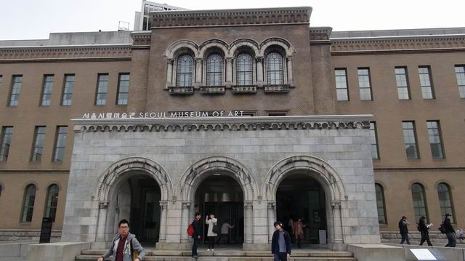
韓國首爾市立美術館

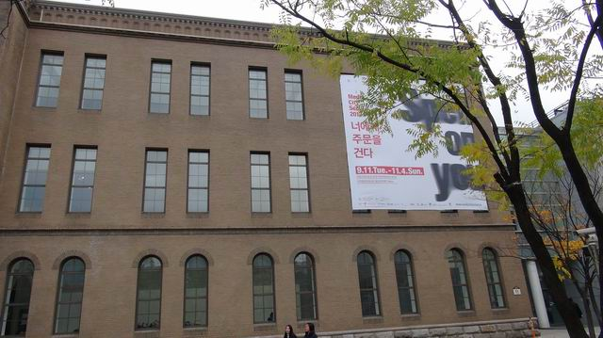
韓國首爾市立美術館外牆展覽大布召
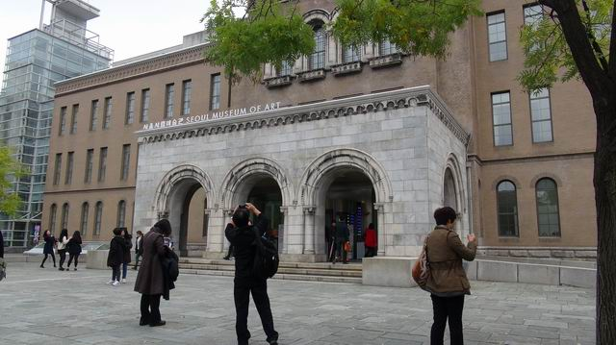
勘查首爾市立美術館展場

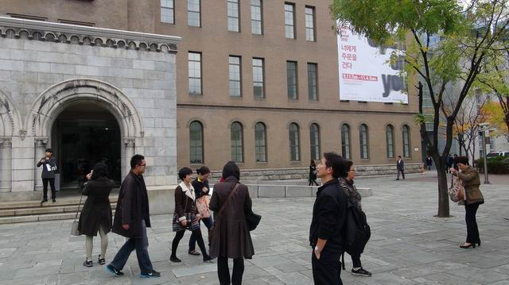
勘查首爾市立美術館展場

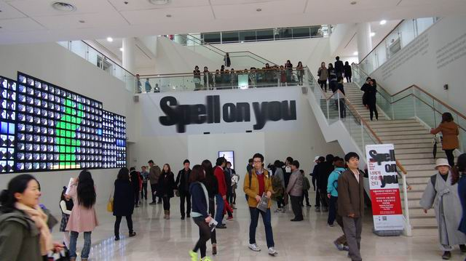
參觀首爾市立美術館「首爾媒體藝術雙年展－Spell on you」展

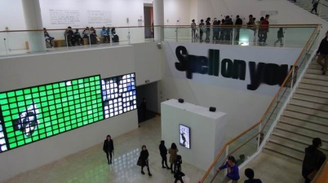
參觀首爾市立美術館「首爾媒體藝術雙年展－Spell on you」展

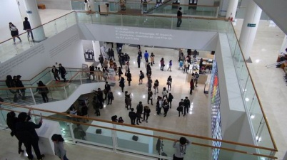
首爾市立美術館入口大廳

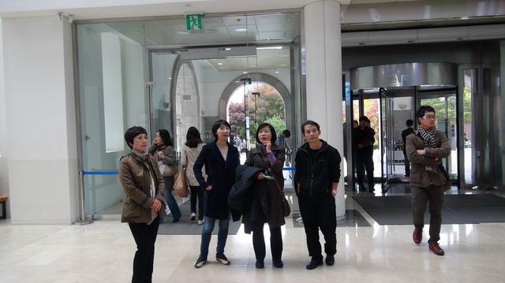
勘查首爾市立美術館大廳展場

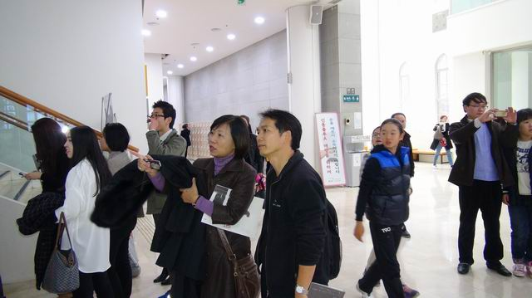
勘查首爾市立美術館大廳展場

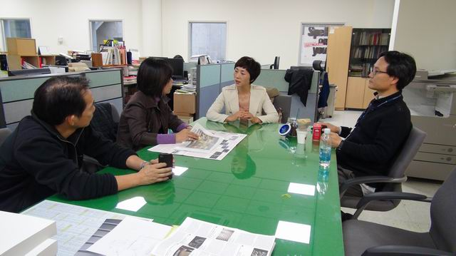
展示科長曹珍根介紹首爾市立美術館展覽現況

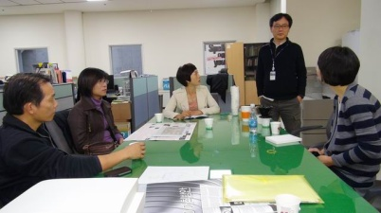
展示科長曹珍根介紹首爾市立美術館展覽現況

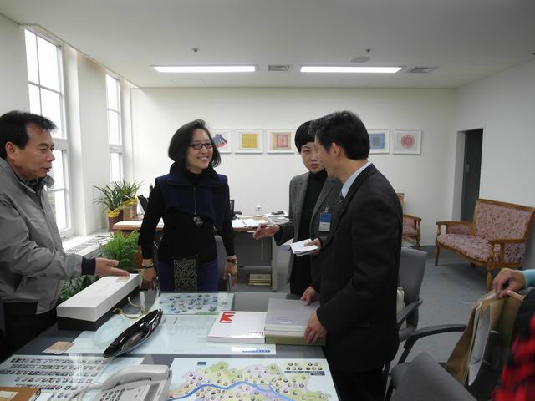
拜會首爾市立美術館館長金弘姬博士
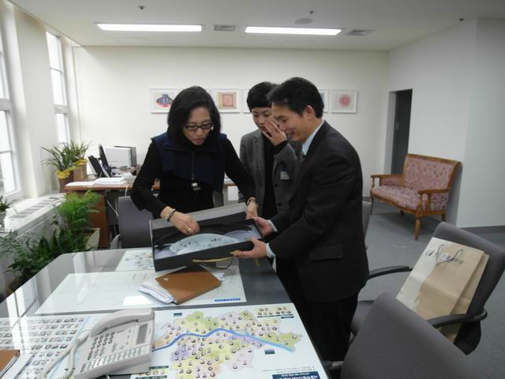
張仁吉副館長致贈首爾市立美術館館長金弘姬博士本館典藏之董陽孜書法設計開發的藝術玻璃盤
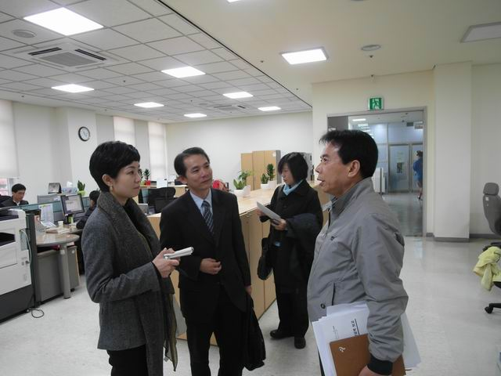
策展部門主任Sung-hoon Choi先生介紹首爾市立美術館各組室辦公室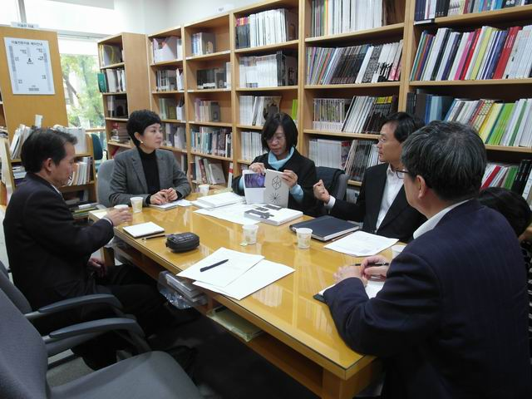
「台灣藝術展（暫訂）」赴首爾市立美術館展出展務籌備協商
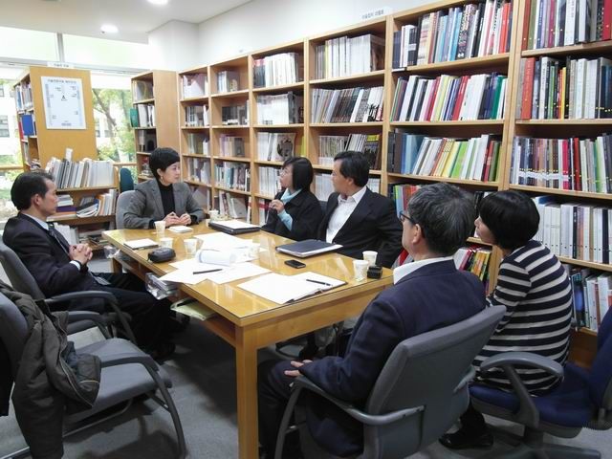
「台灣藝術展（暫訂）」赴首爾市立美術館展出展務籌備協商
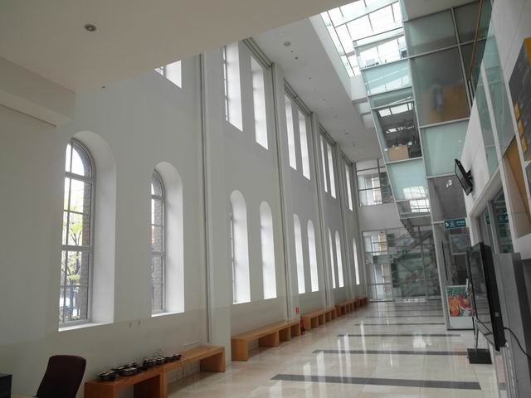
勘查首爾市立美術館展場
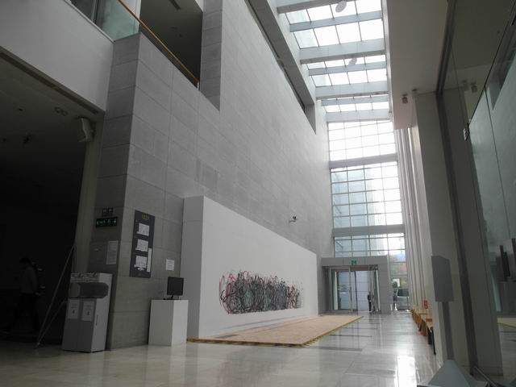
勘查首爾市立美術館展場
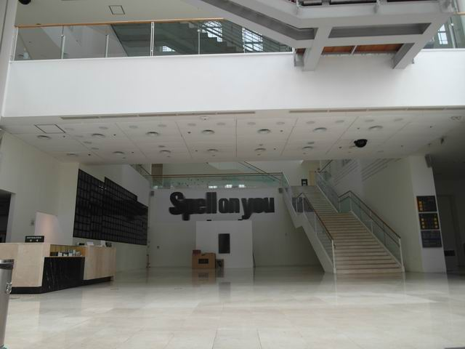
勘查首爾市立美術館展場
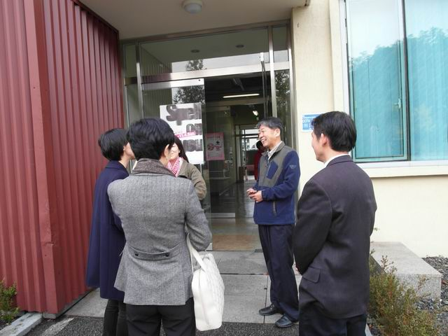
參觀首爾市立美術館蘭芝創作工作室
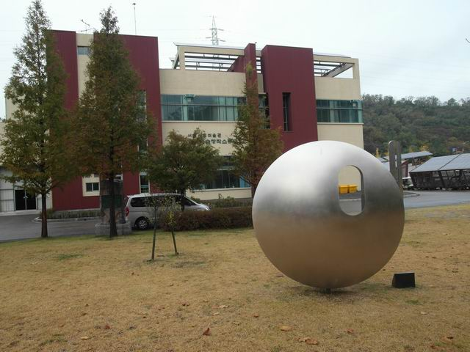
參觀首爾市立美術館蘭芝創作工作室戶外雕塑
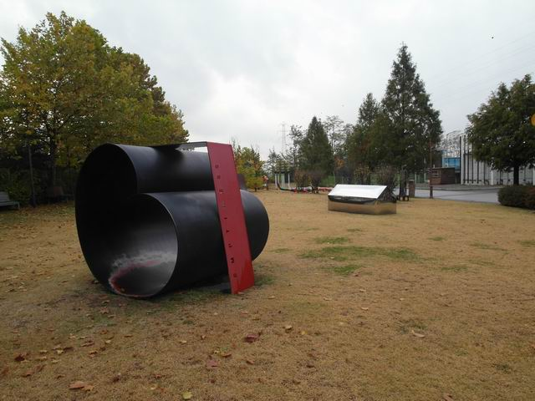
參觀首爾市立美術館蘭芝創作工作室戶外雕塑
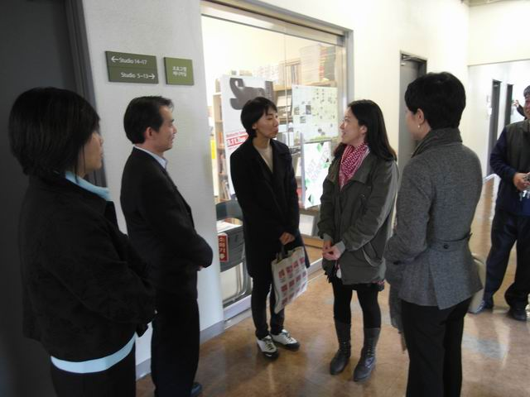
首爾市立美術館館員鄭有珍小姐介紹蘭芝創作工作室執行現況
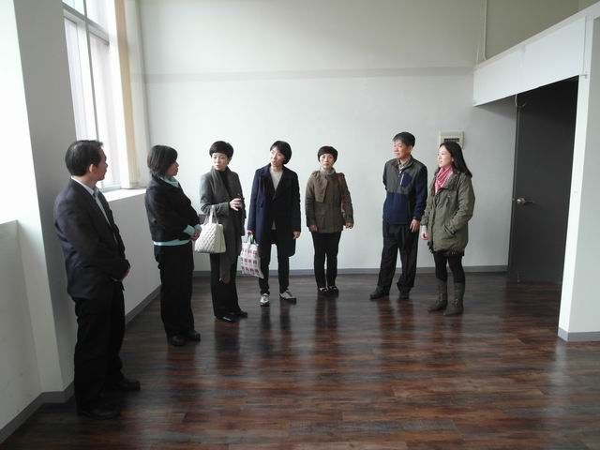
參觀首爾市立美術館蘭芝創作工作室
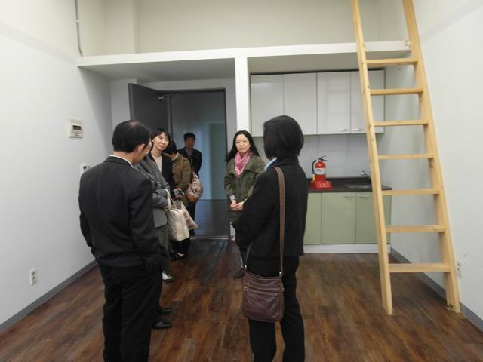
參觀首爾市立美術館蘭芝創作工作室
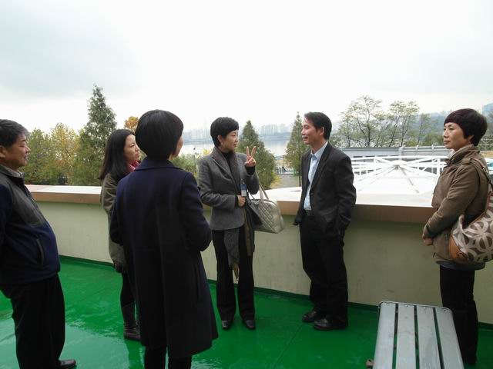
參觀首爾市立美術館蘭芝創作工作室
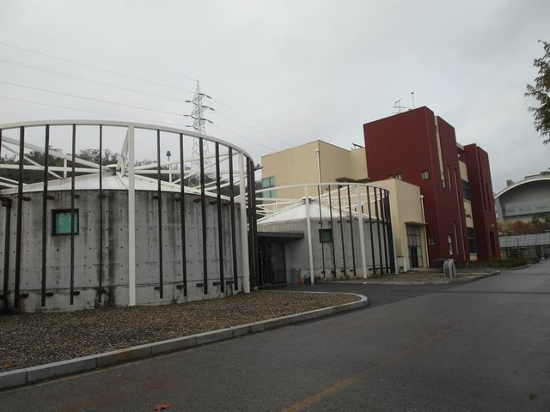
參觀首爾市立美術館蘭芝創作工作室
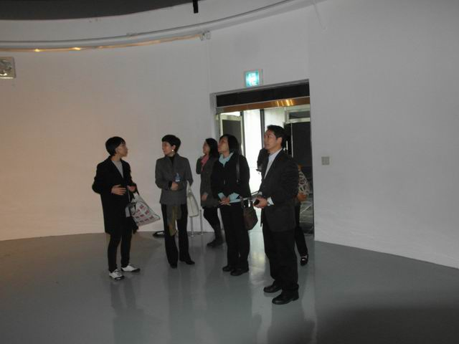
參觀首爾市立美術館蘭芝創作工作室展覽場地
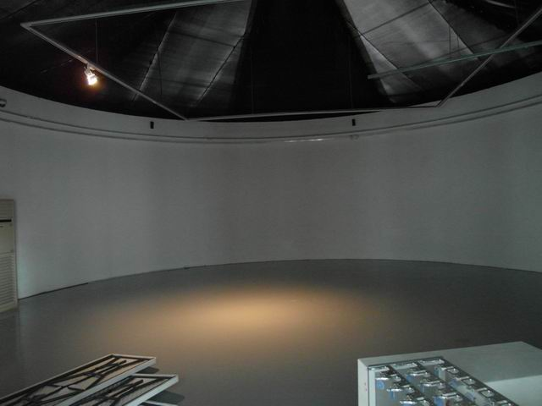
參觀首爾市立美術館蘭芝創作工作室展覽場地
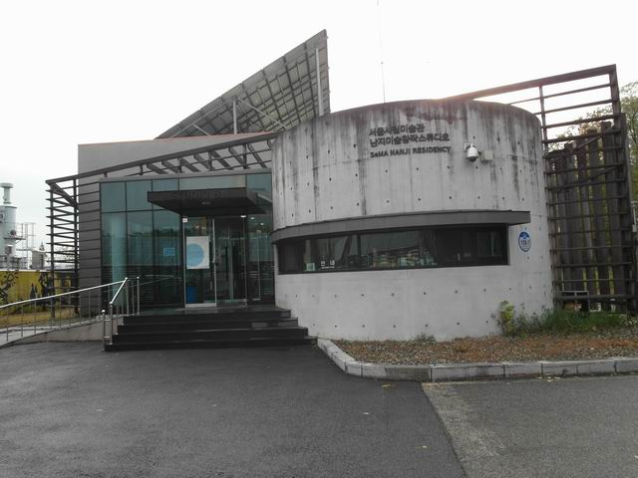
首爾市立美術館蘭芝創作工作室
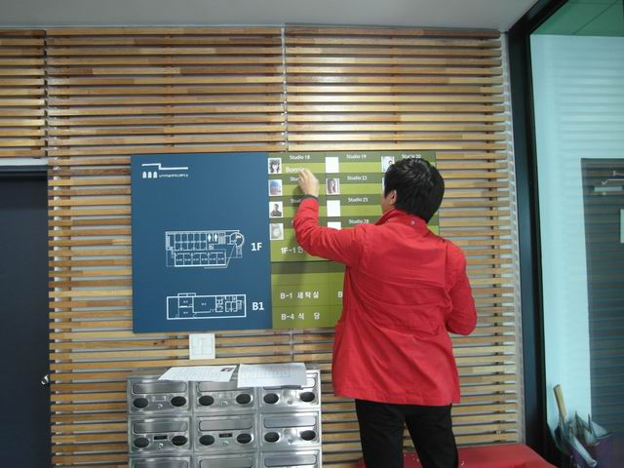
首爾市立美術館蘭芝創作工作室藝術家名單榜
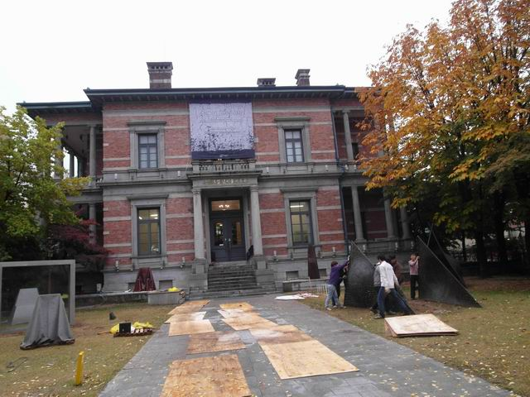
參觀首爾市立美術館南首爾分館
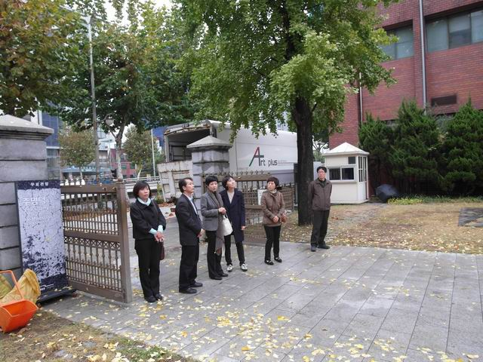
參觀首爾市立美術館南首爾分館
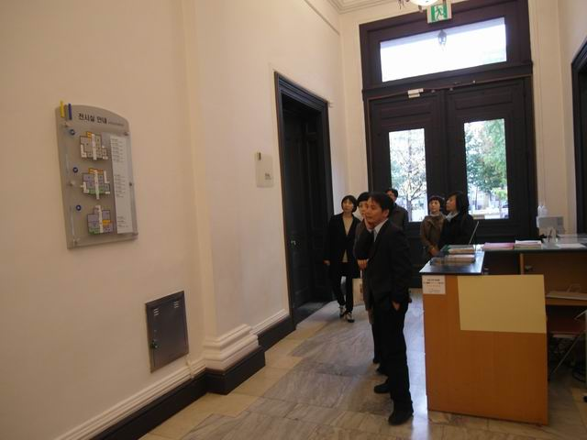
參觀首爾市立美術館南首爾分館
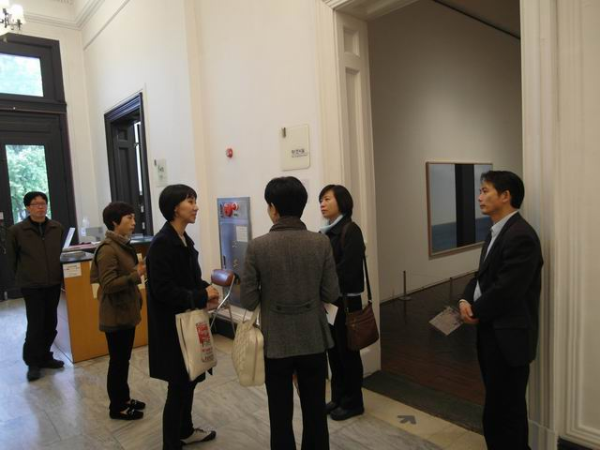
首爾市立美術館館員鄭有珍小姐介紹南首爾分館現況
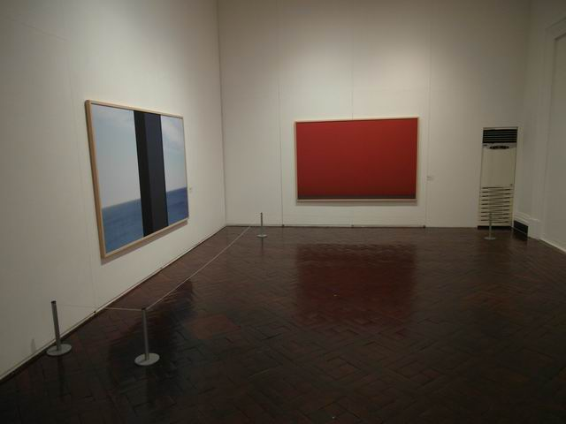
參觀首爾市立美術館南首爾分館
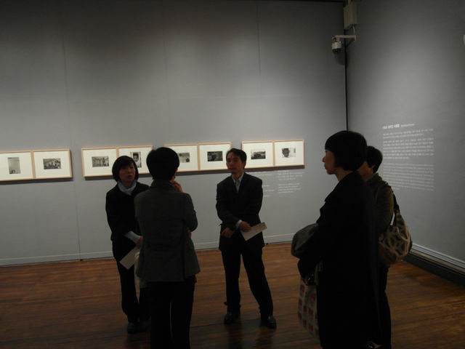
參觀首爾市立美術館南首爾分館
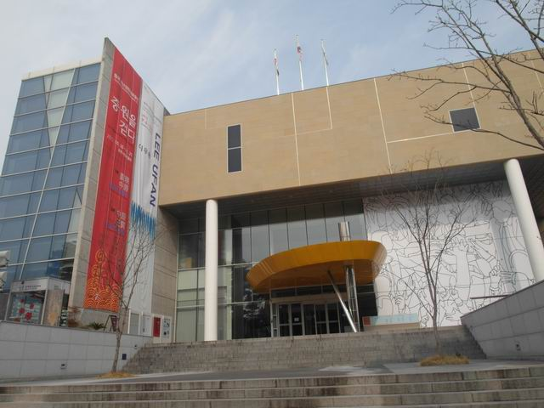
韓國光州市立美術館外觀
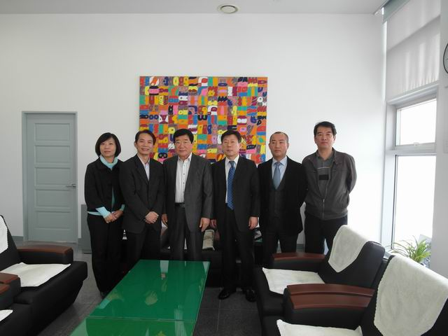
拜會光州市立美術館黃榮性館長
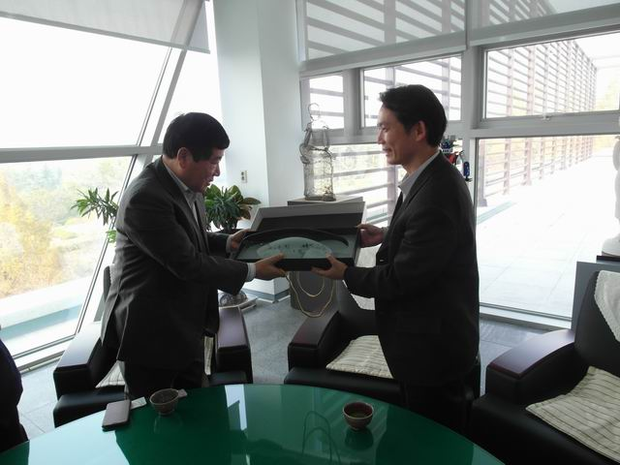
張仁吉副館長致贈光州市立美術館黃榮性館長本館典藏之董陽孜書法設計開發的藝術玻璃盤
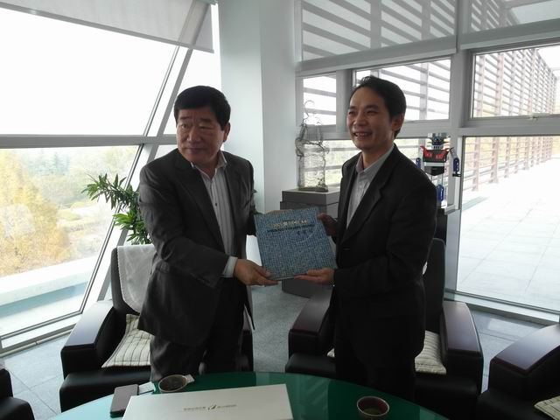
光州市立美術館黃榮性館長致贈該館出版展覽專輯
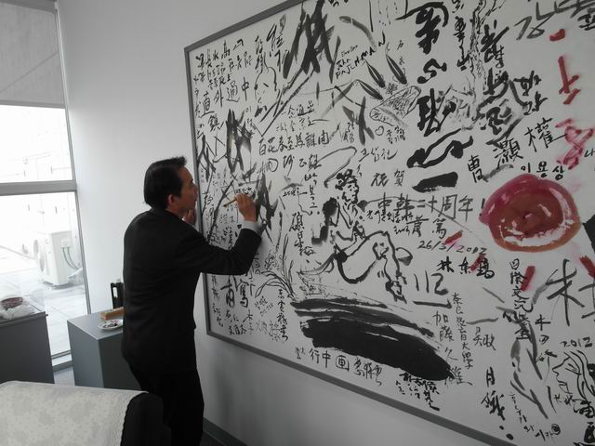
張仁吉副館長於貴賓室簽名
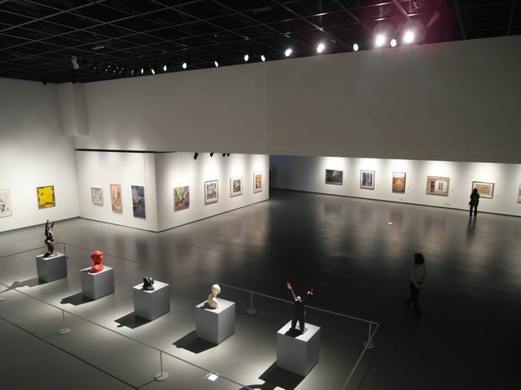
參觀光州市立美術館展廳
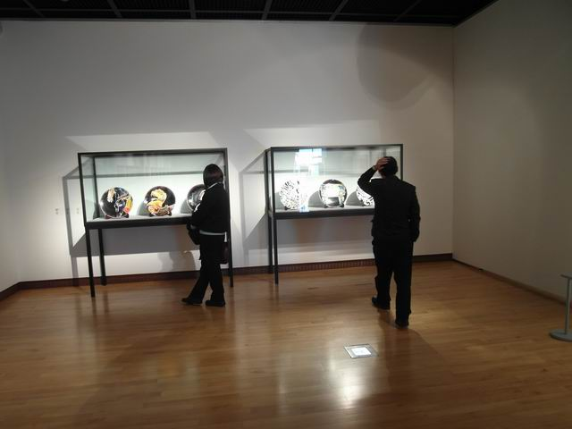
參觀光州市立美術館展廳
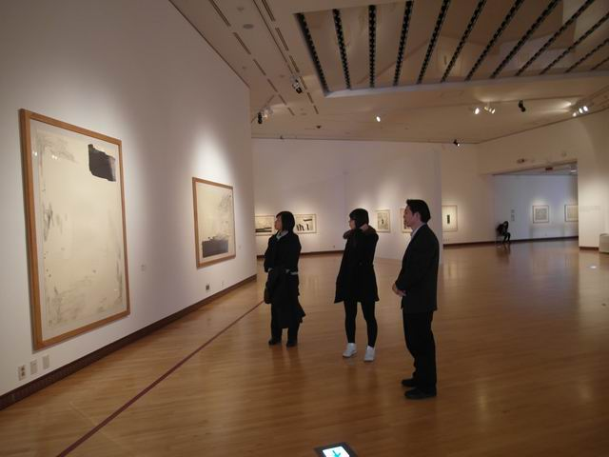
參觀光州市立美術館展廳
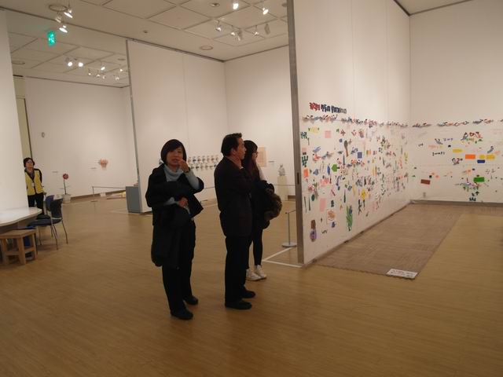
參觀光州市立美術館展廳
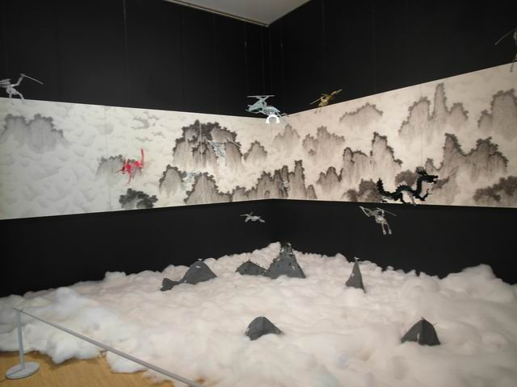
參觀光州市立美術館展廳
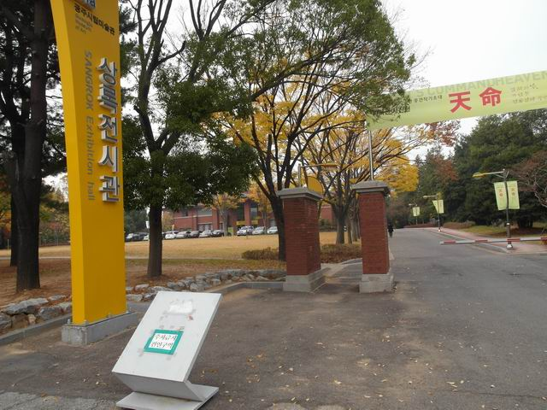
參觀光州市立美術館分館 常綠展覽館
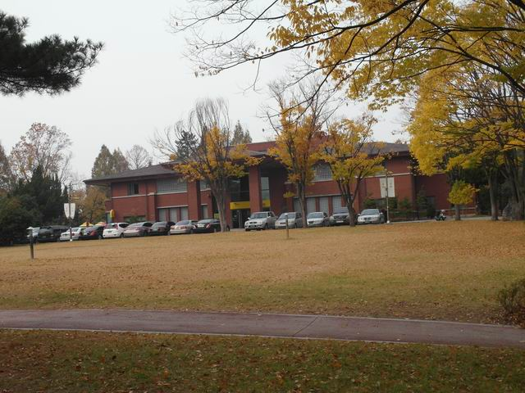
光州市立美術館分館 常綠展覽館外觀
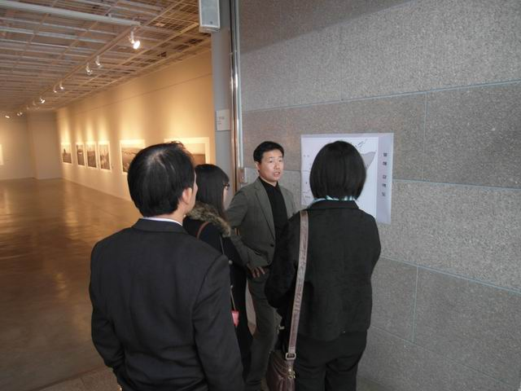
光州市立美術館策展人卞吉鉉先生介紹常綠展覽館現況
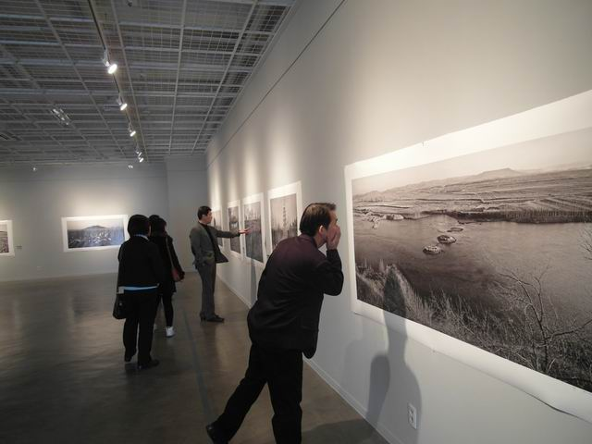
參觀光州市立美術館分館 常綠展覽館
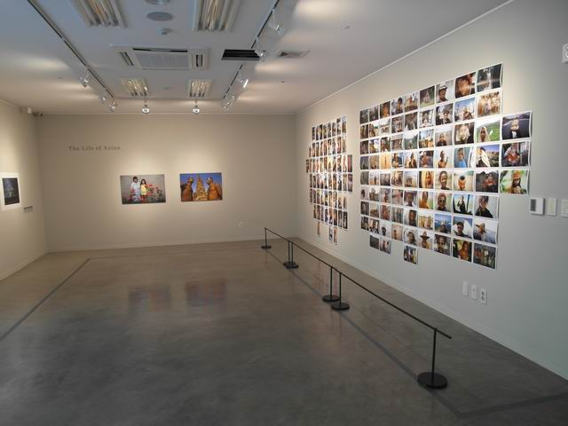
參觀光州市立美術館分館 常綠展覽館
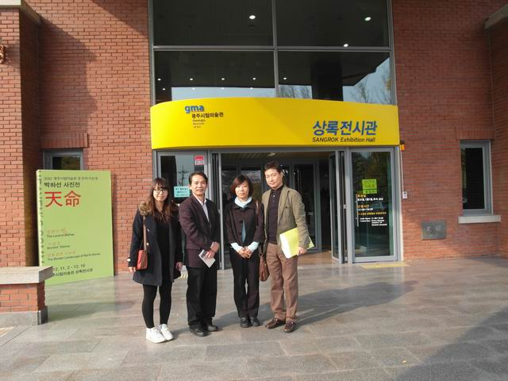
張仁吉副館長、蔡昭儀組長與光州市立美術館策展人卞吉鉉先生合影
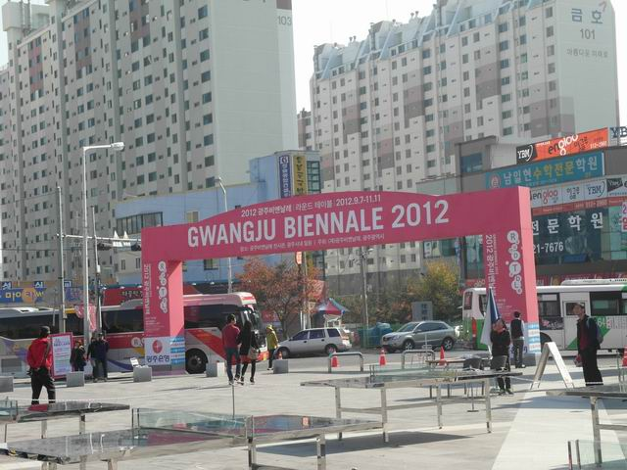
第九屆光州雙年展「圓桌」入口處牌樓
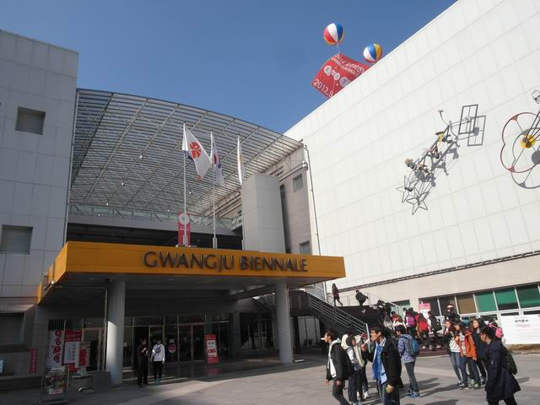
第九屆光州雙年展「圓桌」展館
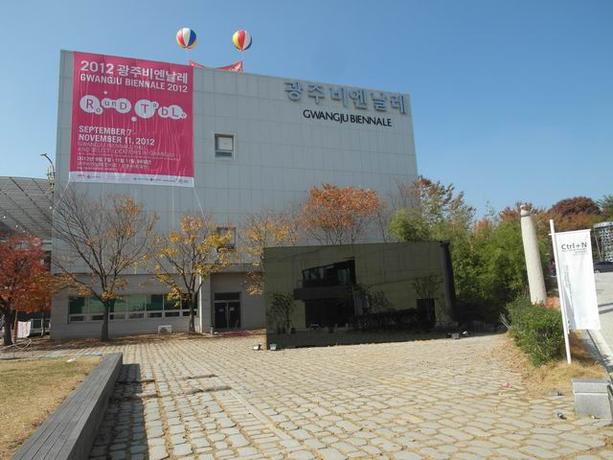
第九屆光州雙年展「圓桌」展館外牆大布招
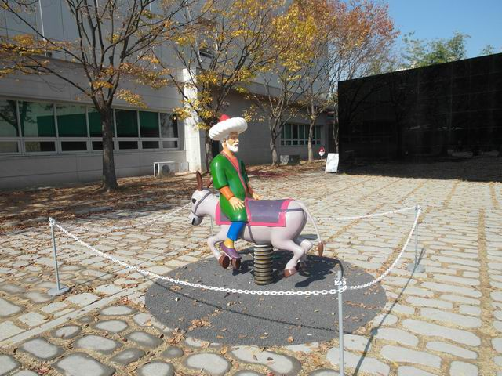
參觀第九屆光州雙年展「圓桌」戶外作品
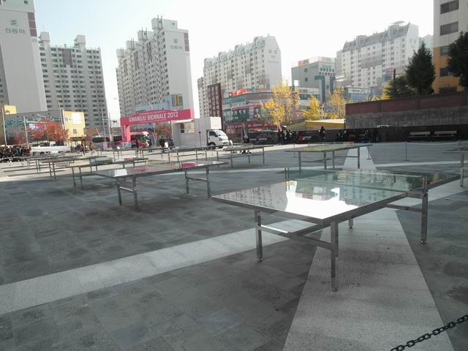
參觀第九屆光州雙年展「圓桌」戶外作品
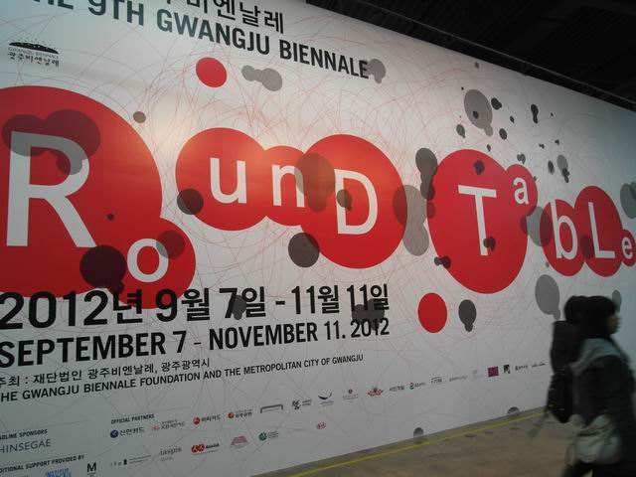
第九屆光州雙年展「圓桌」主題布置
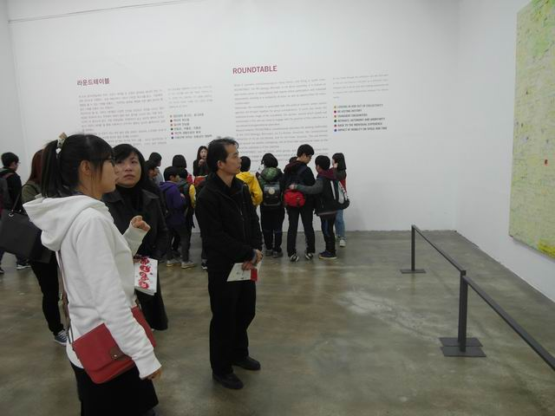
參觀第九屆光州雙年展「圓桌」展出作品
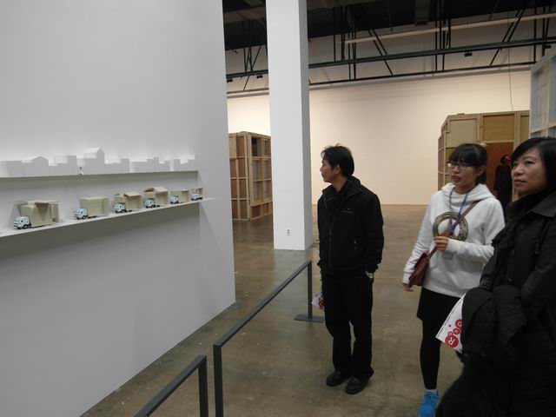
參觀第九屆光州雙年展「圓桌」
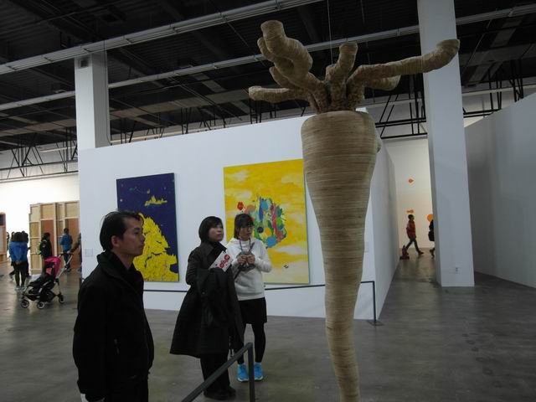
參觀第九屆光州雙年展「圓桌」展出作品
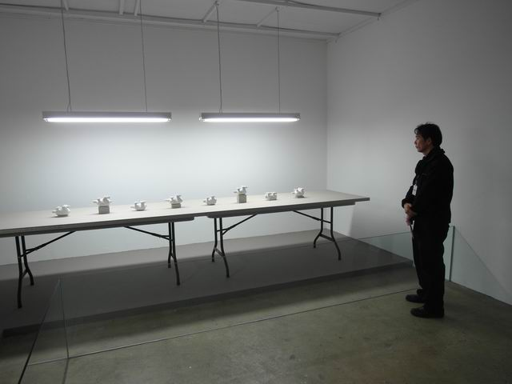
參觀第九屆光州雙年展「圓桌」展出作品
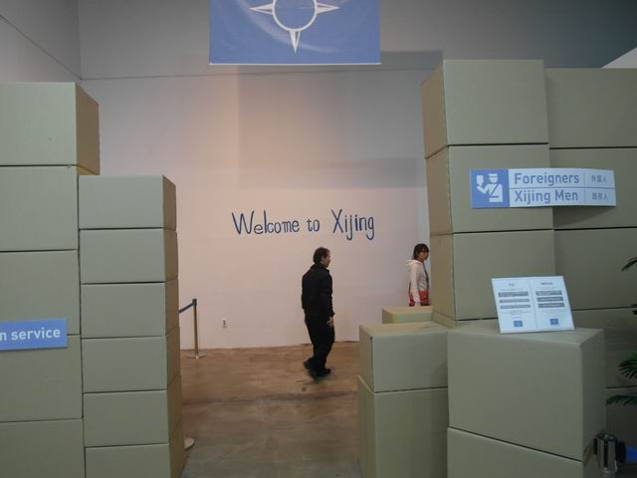
參觀第九屆光州雙年展「圓桌」展出作品
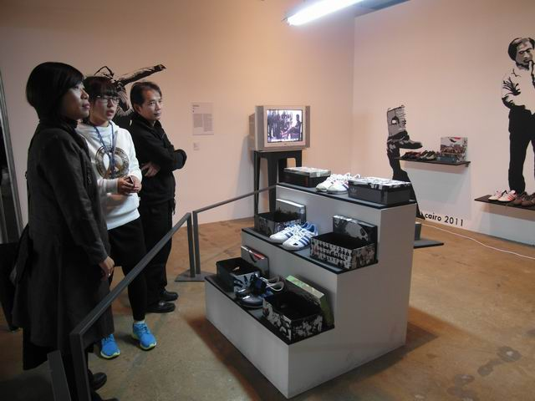
參觀第九屆光州雙年展「圓桌」展出作品
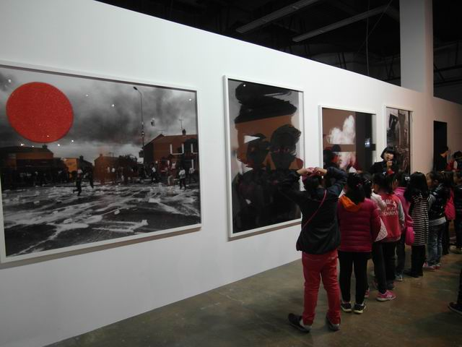
參觀第九屆光州雙年展「圓桌」展出作品
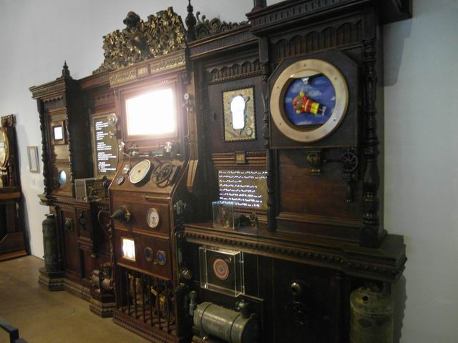
參觀第九屆光州雙年展「圓桌」展出作品
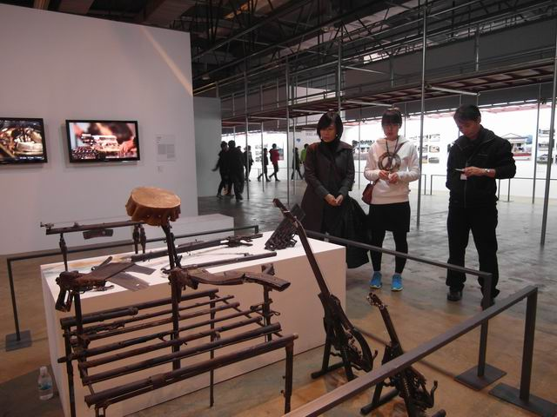
參觀第九屆光州雙年展「圓桌」展出作品
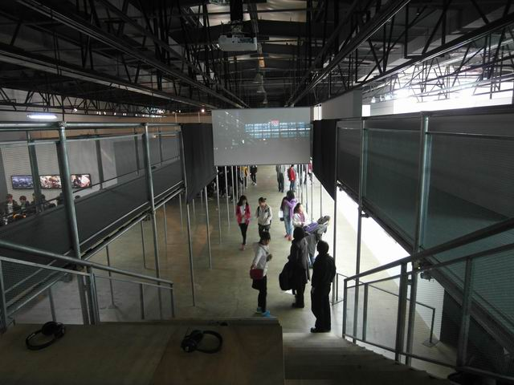
參觀第九屆光州雙年展「圓桌」展出作品
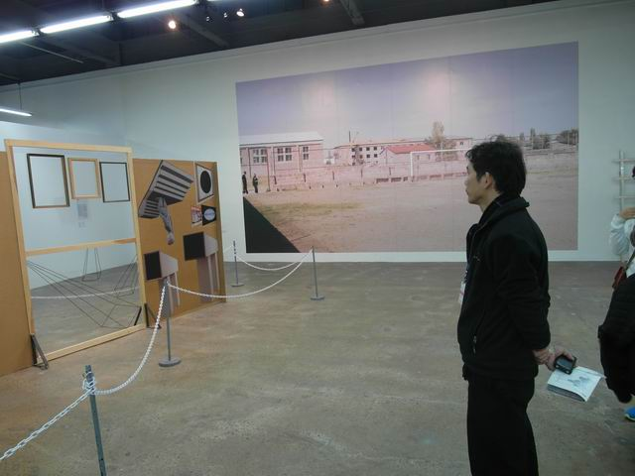
參觀第九屆光州雙年展「圓桌」展出作品
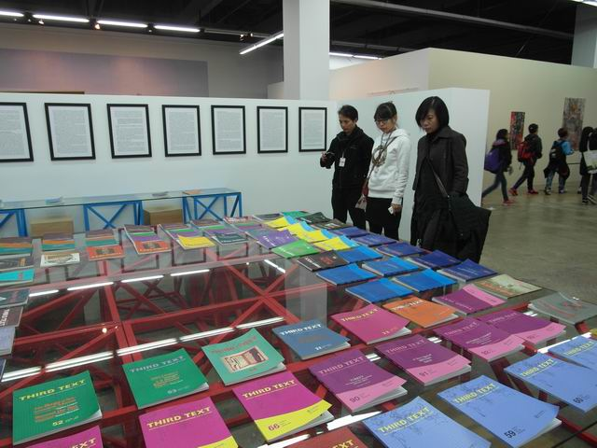
參觀第九屆光州雙年展「圓桌」展出作品
參觀第九屆光州雙年展「圓桌」展出作品
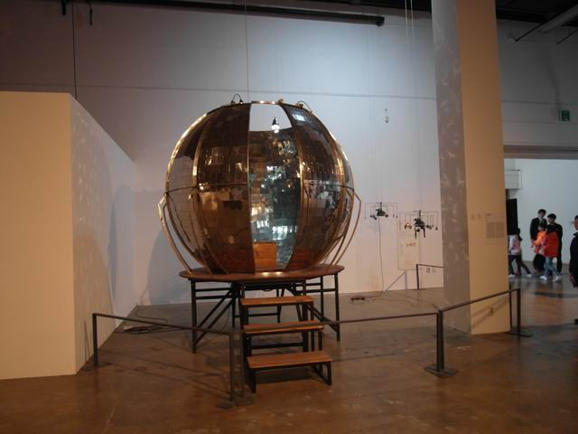
參觀第九屆光州雙年展「圓桌」展出作品
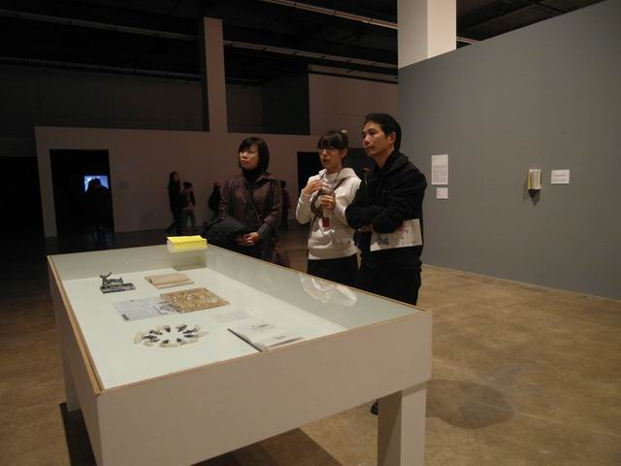
參觀第九屆光州雙年展「圓桌」展出作品
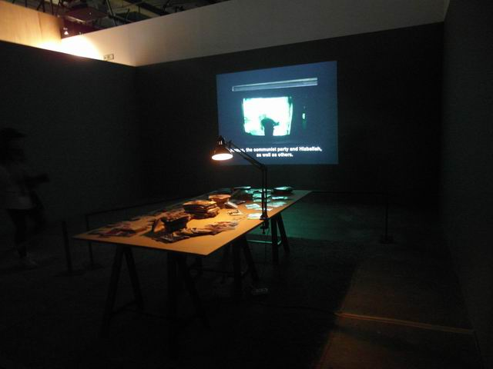
參觀第九屆光州雙年展「圓桌」展出作品
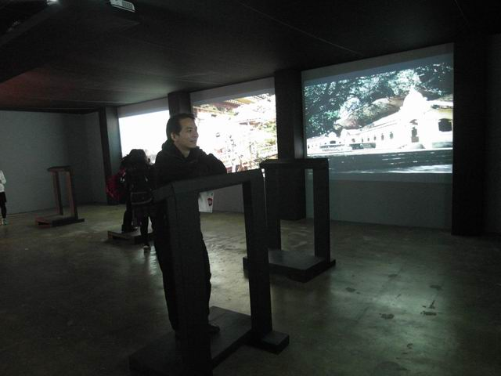
參觀第九屆光州雙年展「圓桌」展出作品
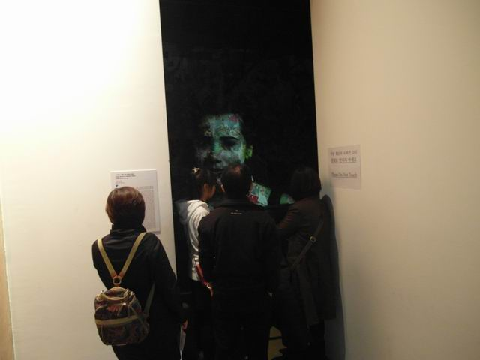
參觀第九屆光州雙年展「圓桌」展出作品
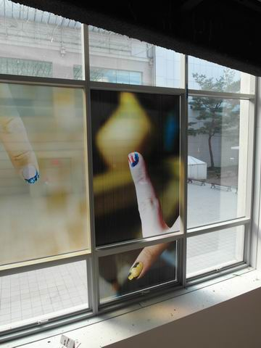
參觀第九屆光州雙年展「圓桌」展出作品

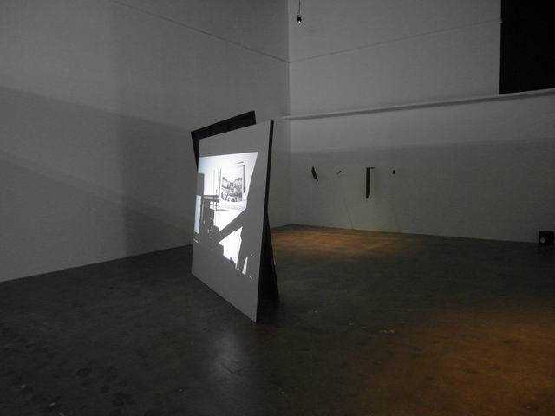
參觀第九屆光州雙年展「圓桌」展出作品
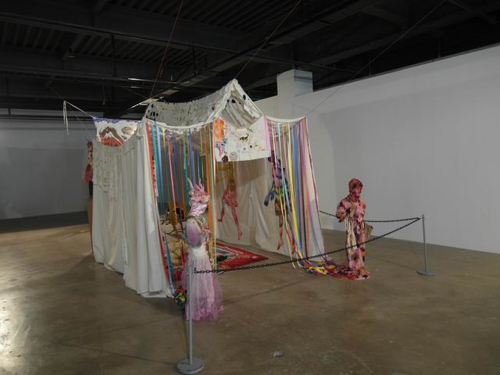
參觀第九屆光州雙年展「圓桌」展出作品
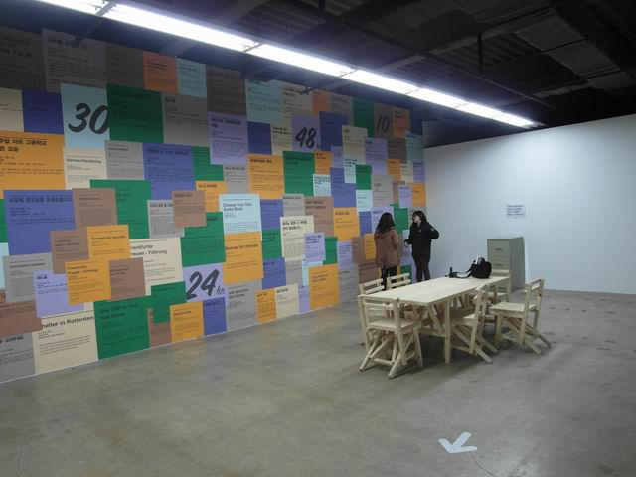
參觀第九屆光州雙年展「圓桌」展出作品
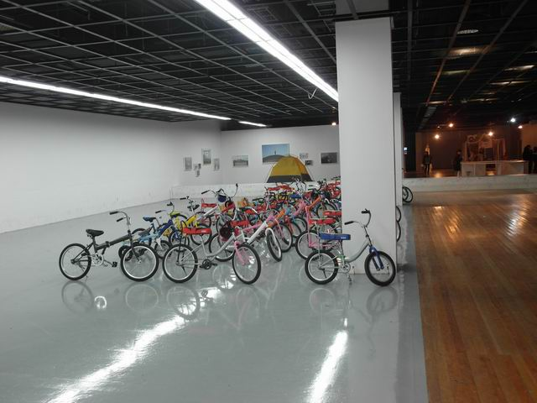
參觀第九屆光州雙年展「圓桌」展出作品
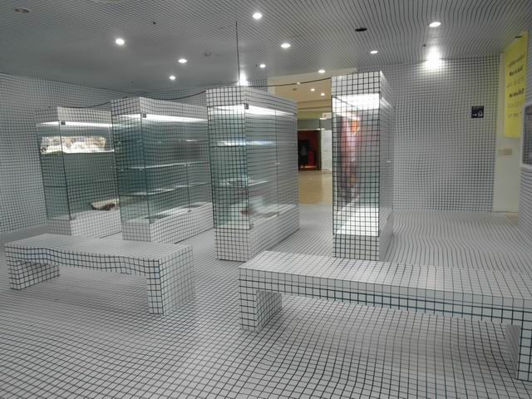
參觀第九屆光州雙年展「圓桌」展出作品
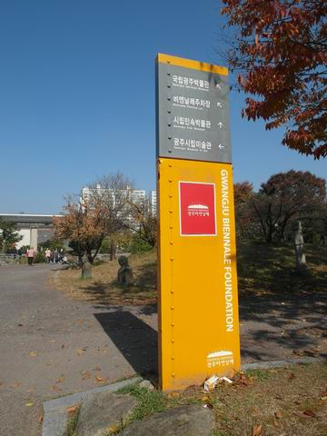
第九屆光州雙年展「圓桌」參觀指引

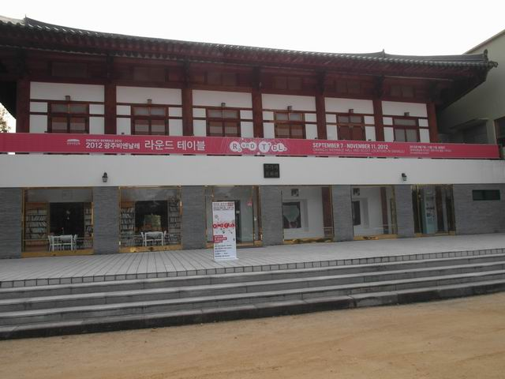
參觀第九屆光州雙年展「圓桌」 無覺寺展出作品
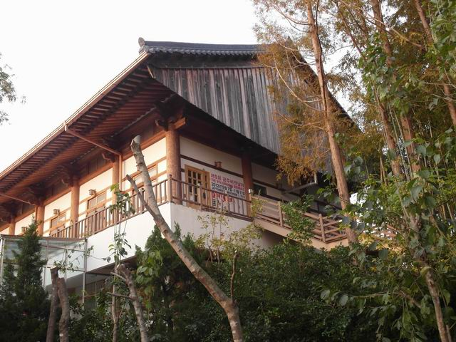
參觀第九屆光州雙年展「圓桌」 無覺寺展出作品

